МУНИЦИПАЛЬНЫЙ СОВЕТ
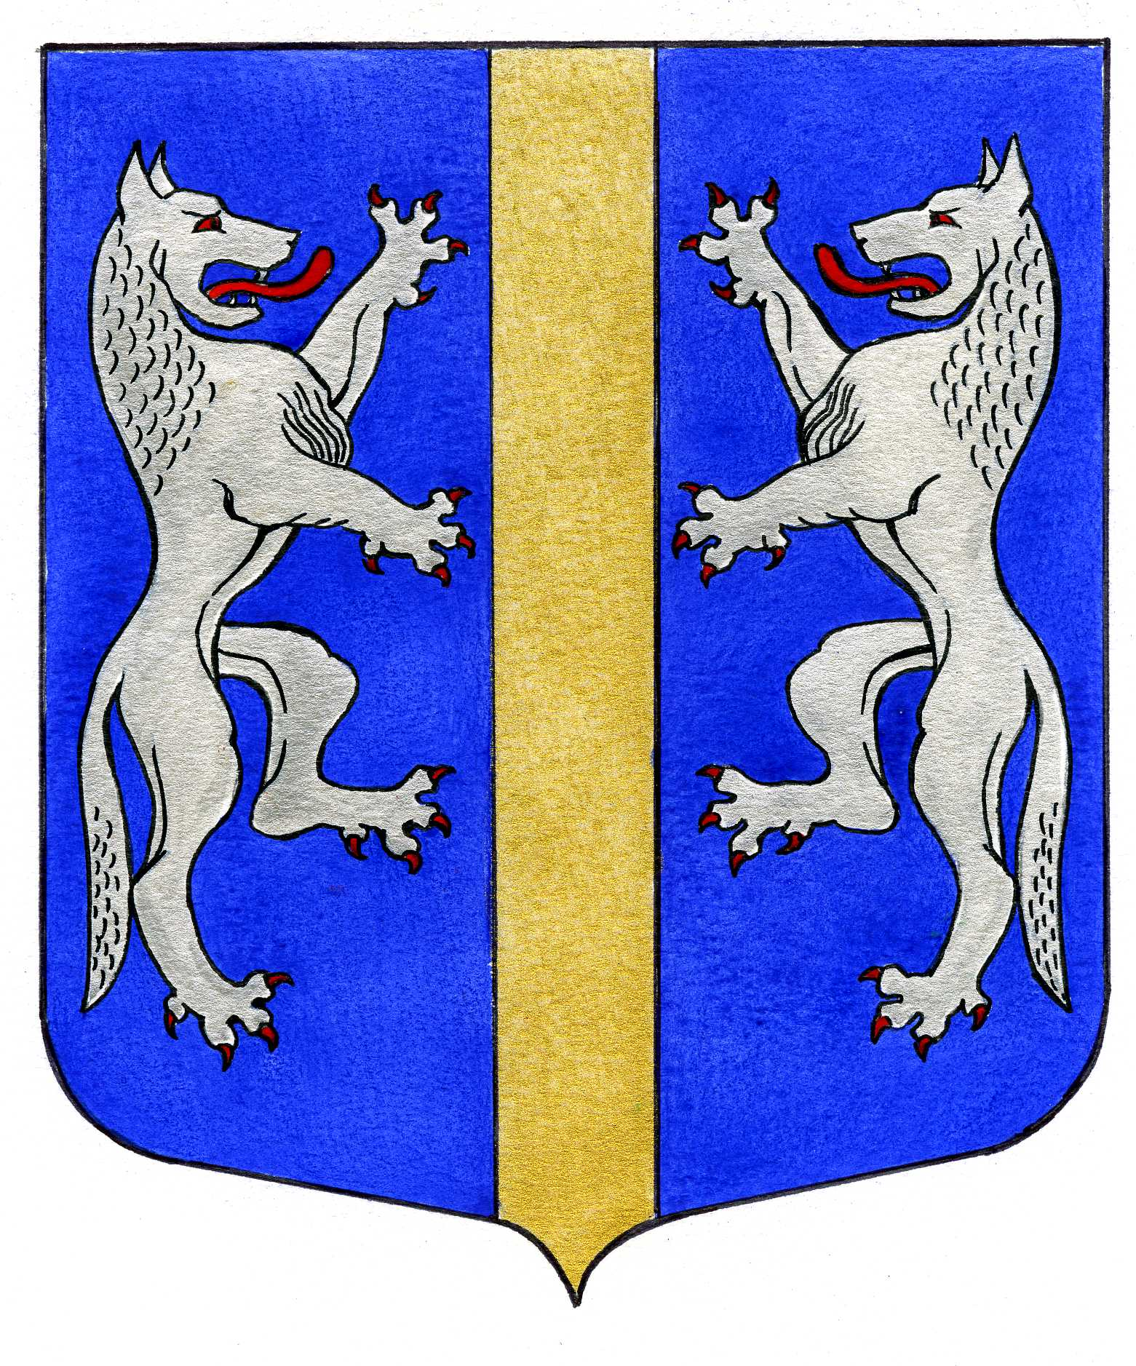

ВНУТРИГОРОДСКОГО МУНИЦИПАЛЬНОГО ОБРАЗОВАНИЯ
САНКТ-ПЕТЕРБУРГА

МУНИЦИПАЛЬНЫЙ ОКРУГ ВОЛКОВСКОЕ

_____________________________________________________________________________________

РЕШЕНИЕ

15.03.2012 № 10

О формировании
избирательной комиссии
муниципального образования

В соответствии со статьей 13 Закона Санкт-Петербурга от 14.11.2008 N 681-118 «О выборах депутатов муниципальных советов внутригородских муниципальных образований Санкт-Петербурга», статьей 35 Устава МО МО Волковское, Муниципальный Совет

Р Е Ш И Л :

1. Начать процедуру формирования избирательной комиссии муниципального образования МО Волковское по выборам депутатов Муниципального Совета на основе предложений политических партий, выдвинувших списки кандидатов, допущенные к распределению депутатских мандатов в Государственной Думе Федерального Собрания Российской Федерации, Законодательном Собрании Санкт-Петербурга, а также предложений собраний избирателей по месту жительства, работы, службы, учебы, предложений избирательной комиссии муниципального образования предыдущего состава, Санкт-Петербургской избирательной комиссии.
2. Опубликовать в муниципальной газете «Вестник муниципального округа № 71» сообщение о сроке (один месяц) и порядке внесения предложений по кандидатурам в состав избирательной комиссии муниципального образования.

3. Направить настоящее решение в Санкт-Петербургскую избирательную комиссию.
4. Контроль за выполнением решения возложить на Главу Муниципального образования - председателя Муниципального Совета Яхина Р.А.
5. Настоящее решение вступает в силу со дня принятия.

Глава Муниципального образования -
председатель Муниципального Совета Р.А. Яхин

